Mateusz Kisielewski 254779 Rok akademicki 2025/26
Krzysztof Kata 254776 Środa 19:00

Telekomunikacja i przetwarzanie sygnałów
Zadanie 4 - Analiza widmowa i Dyskretne Przekształcenie Fouriera (DFT)

1. Charakterystyka sygnałów wejściowych
Na potrzeby realizacji zadania badawczego przygotowano dwa odrębne pakiety danych symulacyjnych, które posłużyły do weryfikacji różnych aspektów cyfrowego przetwarzania sygnałów:
- Zestaw A (Synteza przebiegów złożonych): Wygenerowano sygnał będący superpozycją (sumą algebraiczną) od jednej do maksymalnie ośmiu składowych harmonicznych. Każda z dodawanych fal sinusoidalnych posiadała z góry zdefiniowane, unikalne parametry: własną częstotliwość, amplitudę oraz indywidualne przesunięcie fazowe.
- Zestaw B (Badanie toru przetwarzania A/C): Jako sygnały testowe wykorzystano idealny przebieg sinusoidalny oraz falę prostokątną. Obie funkcje charakteryzowały się częstotliwością podstawową 5 Hz i amplitudą o wartości 1. W celu rzetelnej emulacji sygnału o charakterze ciągłym (analogowym) w środowisku cyfrowym, zastosowano bardzo drobną siatkę czasu (częstotliwość próbkowania symulacji wyniosła 2000 Hz).
2. Metodologia badań i realizacja algorytmu
Proces analityczny przeprowadzono w środowisku MATLAB, dzieląc go na dwa główne etapy:
- Część analityczna (Dekompozycja harmoniczna): Zaimplementowano skrypt dokonujący sekwencyjnego sumowania kolejno: 1, 2, 4 oraz 8 składowych sygnału. Dla każdego z powstałych wariantów wyznaczono transformatę Fouriera za pomocą algorytmu FFT. Z uwagi na symetrię widma dla sygnałów rzeczywistych, algorytm został dopracowany tak, aby odrzucić ujemne częstotliwości (odbicie lustrzane) i znormalizować prążki. W efekcie uzyskano precyzyjne, jednostronne widmo amplitudowe.
- Część emulacyjna (Wpływ przetwornika A/C): Symulacja cyfryzacji sygnału przebiegała dwuetapowo. W pierwszej kolejności gęsty sygnał źródłowy spróbkowano z częstotliwością 50 Hz. Następnie próbki poddano procesowi kwantyzacji przy relatywnie niskiej, 4-bitowej rozdzielczości (co pozwoliło na mapowanie wartości na 16 dyskretnych poziomów amplitudy). Transformację FFT przeprowadzono zarówno dla sygnału ciągłego, jak i po pełnym procesie przetworzenia, by uwydatnić straty informacji.

3. Interpretacja otrzymanych wyników
Wizualizacja rezultatów działania programu została przedstawiona na dwóch panelach graficznych, zestawiających dziedzinę czasu z dziedziną częstotliwości.
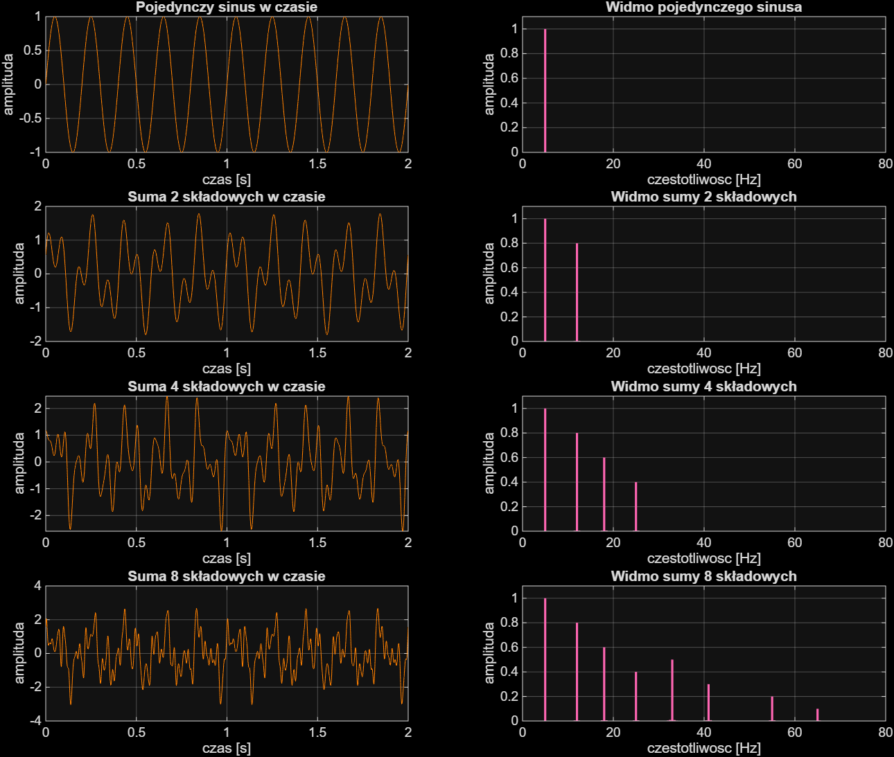
W Zestawie A zaobserwowano, w jaki sposób dodawanie kolejnych harmonicznych komplikuje przebieg czasowy. Dla 8 składowych sygnał w dziedzinie czasu przypomina mocno zniekształcony, chaotyczny szum, w którym identyfikacja poszczególnych parametrów jest niemożliwa. Z kolei wykresy widmowe doskonale rozdzielają ten sygnał, prezentując każdą falę jako odrębny, wyraźny prążek o odpowiedniej wysokości i na właściwej osi częstotliwości.

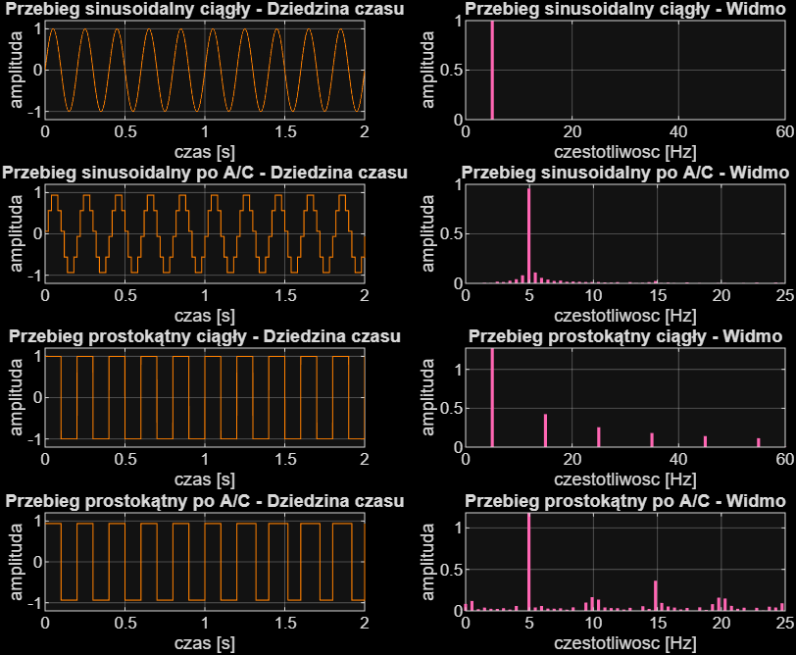
W Zestawie B przebiegi czasowe świetnie obrazują proces stratnej degradacji sygnału - widoczne są wyraźne, schodkowe przejścia wynikające z siatki kwantyzatora. Transformata Fouriera potwierdza te zniekształcenia: na wykresach po konwersji A/C, obok użytecznego prążka bazowego, uwidacznia się zbiór prążków pasożytniczych, które nie istniały w sygnale oryginalnym.

4. Podsumowanie i wnioski końcowe
Analiza powyższych eksperymentów pozwala na sformułowanie następujących wniosków z zakresu teorii sygnałów:
- Dekompozycja za pomocą FFT: Transformata Fouriera to potężne narzędzie diagnostyczne. Nawet jeśli w dziedzinie czasu sygnał jest całkowicie nieczytelny wskutek nałożenia się na siebie wielu fal, analiza widmowa pozwala na bezbłędne odizolowanie i zmierzenie parametrów wszystkich ukrytych w nim harmonicznych.
- Znaczenie przesunięcia fazowego: Wprowadzenie różnic w fazach początkowych drastycznie modyfikuje kształt przebiegu na osi czasu. Niemniej jednak, z punktu widzenia samego modułu widma amplitudowego, przesunięcia fazowe są całkowicie niewidoczne – wysokości prążków pozostają stałe, ponieważ zależą wyłącznie od amplitudy składowej.
- Szum kwantyzacji i nieliniowości: Ograniczenie rozdzielczości przetwornika (np. do 4 bitów) skutkuje wyraźnym błędem zaokrągleń. W dziedzinie częstotliwości ten błąd nie jest jedynie szumem tła, ale objawia się powstawaniem zupełnie nowych, nieliniowych składowych (tzw. prążków pasożytniczych), które zniekształcają oryginalne pasmo.
- Zjawisko powielania (Aliasing): Przejście z dziedziny ciągłej do dyskretnej (próbkowanie) skutkuje periodycznym powieleniem widma pierwotnego w dziedzinie częstotliwości. Wizualizacje z Zestawu B potwierdzają teoretyczne właściwości prawa Shannona-Nyquista.
- Podatność fali prostokątnej: Idealny sygnał prostokątny jest z natury bogaty w nieskończoną liczbę nieparzystych harmonicznych. Poddanie go cyfryzacji przy niezbyt wysokiej częstotliwości (50 Hz) powoduje silne zjawisko nakładania się widm, co skutkuje znacznie wyższym zaszumieniem i gorszą jakością widma w porównaniu do łagodnej fali sinusoidalnej.

